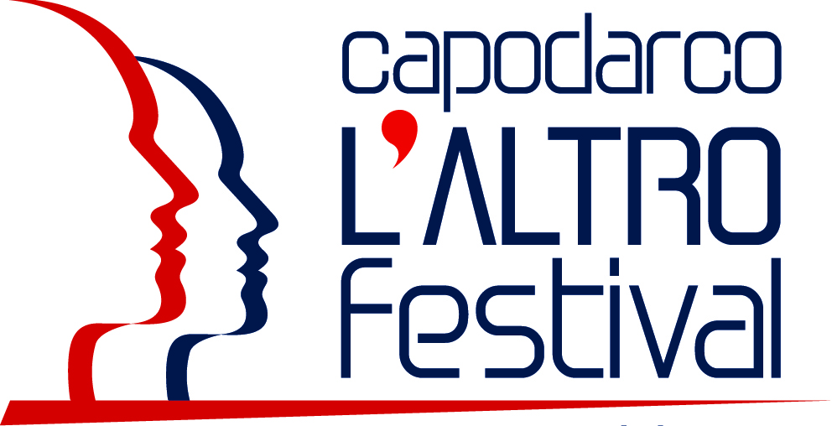
Comunicato stampa
24 febbraio 2017
Audio e video sul sociale e l'ambiente
al via il premio L’anello debole 2017
La Comunità di Capodarco pubblica il bando della XI edizione, c’è tempo fino al 14 aprile per consegnare i cortometraggi nelle 6 sezioni in concorso. Due i premi speciali: per i “web-doc” e i video “innovativi” sul volontariato. Atto finale nel Capodarco l’Altro Festival (22-25 giugno)

FERMO - Torna il premio internazionale L’anello debole, il riconoscimento assegnato dalla Comunità di Capodarco ai migliori video e audio cortometraggi, giornalistici o di finzione, a forte contenuto sociale e/o ambientale. Il bando della XI edizione è stato pubblicato oggi e dà tempo fino al 14 aprile 2017 per la consegna delle opere.
Le sezioni del concorso sono sei: audio cortometraggi; video cortometraggi della realtà; video cortometraggi di fiction; video “Cortissimi” della realtà; video “Cortissimi” di fiction; video “Ultracorti”. Gli audio e i video cortometraggi non dovranno superare la durata di 25’; i video cortissimi di 6’; i video ultracorti di 60’’.
A queste sezioni si aggiungono due premi speciali, promossi dall’agenzia giornalistica Redattore sociale e da BiR Onlus, che saranno assegnati al migliore web-doc - documentario concepito e realizzato per internet - volto alla sensibilizzazione dell’opinione pubblica su temi sociali e ambientali; al miglior video breve tra quelli in concorso (fino a 6’) che abbia trattato i temi del volontariato e della cittadinanza attiva “oltre gli stereotipi”.

Alla guida del Premio e del Festival si conferma il direttore artistico Andrea Pellizzari. Sarà invece comunicata nei prossimi giorni la nuova composizione della giuria di qualità, presieduta come sempre dal giornalista Giancarlo Santalmassi. Per la parte organizzativa si registra invece un cambiamento importante: al coordinatore Stefano Trasatti che ha guidato l’evoluzione e la crescita del Premio fin dal 2005, subentra un gruppo di lavoro scelto tra i componenti del Centro documentazione dell’Agenzia giornalistica Redattore sociale.
Le opere pervenute verranno inizialmente valutate da una commissione scelta dalla Comunità di Capodarco. Tra le “preselezionate” la giuria di qualità sceglierà i finalisti di ogni categoria in concorso. Questi si contenderanno il premio “L’anello debole” durante il “Capodarco l’Altro Festival”, che si svolgerà dal 22 al 25 giugno nella splendida cornice della terrazza della Comunità di Capodarco di Fermo, nelle Marche con il consueto cartellone di eventi tra proiezioni di film, documentari e cortometraggi, incontri con registi, attori e autori delle opere finaliste, degustazioni di bontà eno-gastronomiche locali.

Il premio L’anello debole è nato nel 2005 da un’idea di Santalmassi e si è distinto fin dalla prima edizione per l’originalità e la qualità tecnica dei video e degli audio “brevi”, diventando una delle più importanti manifestazioni nel suo genere in Italia. Le prime 10 edizioni hanno avuto 1.643 opere partecipanti, 734 delle quali selezionate per la votazione finale (molte sono visibili integralmente sul sito del premio). Tra i partecipanti, giornalisti di tutte le testate televisive e radiofoniche nazionali insieme al meglio dei giovani audio e video-maker indipendenti dall’Italia e da una quindicina di paesi esteri.
Informazioni: tel. 0734 681001, info@capodarcolaltrofestival.it, www.capodarcolaltrofestival.it.

